Министерство науки и образования РОССИЙСКОЙ ФЕДЕРАЦИИ

федеральное государственное бюджетное

образовательное учреждение высшего образования

«Казанский государственный энергетический университет»

Кафедра «ЦИФРОВЫЕ СИСТЕМЫ И МОДЕЛИ»

Отчет по лабораторной работе №5

Численные методы интегрирования

«Математические модели и методы»

Выполнил:

Студент гр. ПИ-1-22

Соловьёв Л.А.

Проверил:

доц. Носков М.И.

# Казань 2023

1) Метод прямоугольников – простейший метод численного интегрирования заключается в разбиении площади под графиком функции на бесконечно малые прямоугольники и нахождения их площадей.

Блок-схема алгоритма метода прямоугольников:

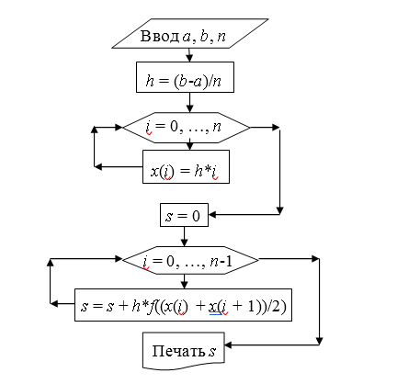

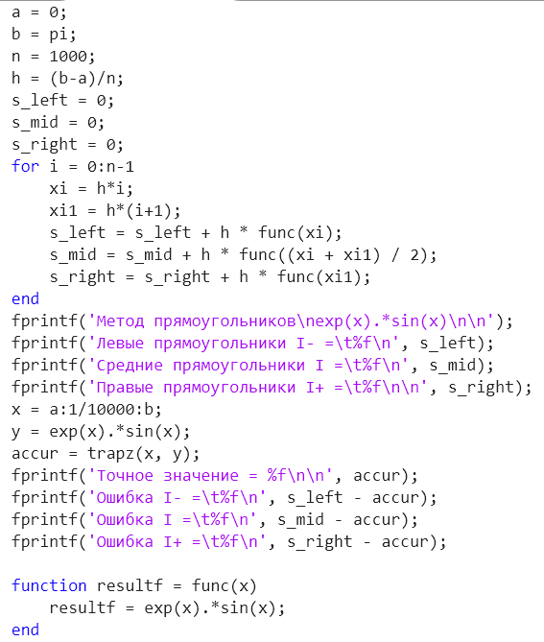 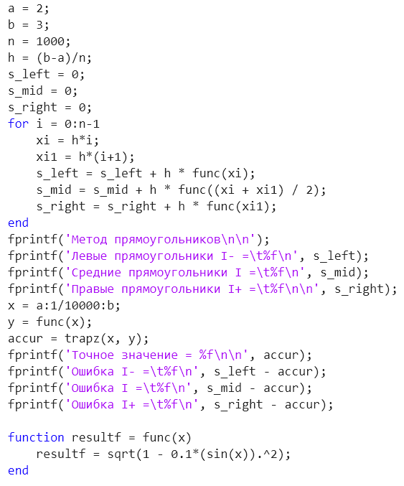

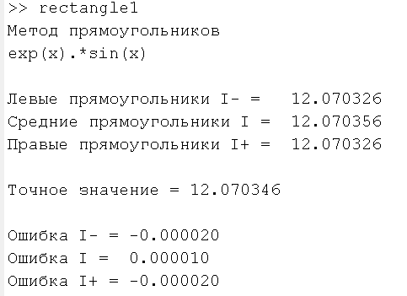 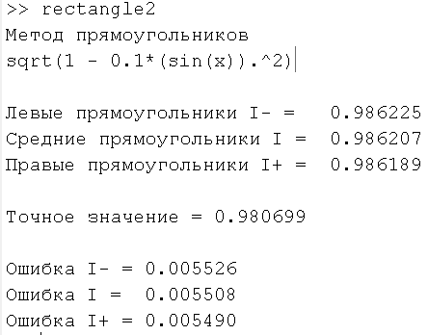

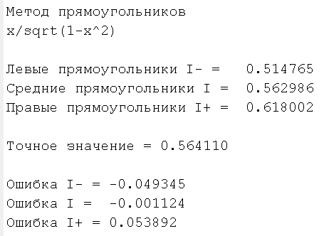

2) Метод трапеций – метод, подобный методу прямоугольников, но разбиение площади под графиком происходит на трапеции, а не на прямоугольники

Блок-схема алгоритма метода трапеций:

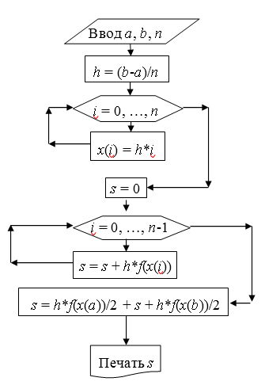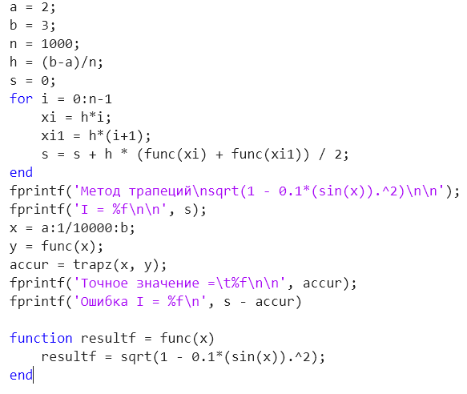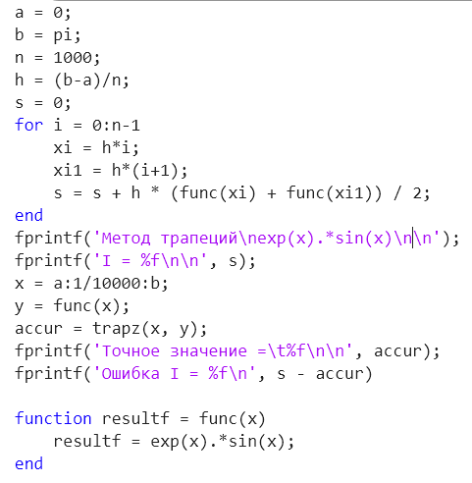

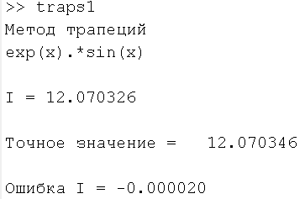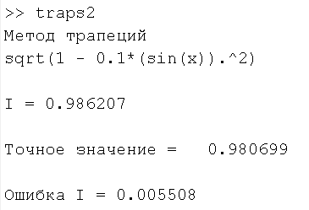

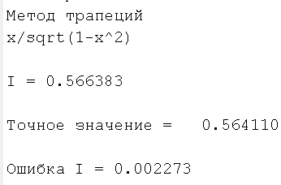

3) Метод Симпсона – метод, подобный методу трапеций, но разбиение площади под графиком происходит на параболы по трём точкам, а не на трапеции

Блок-схема алгоритма метода Симпсона:

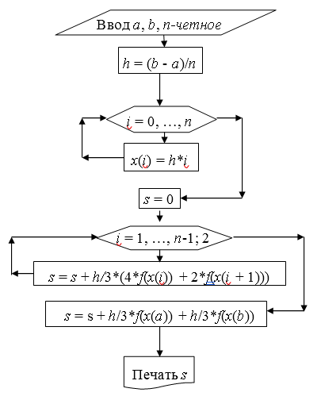

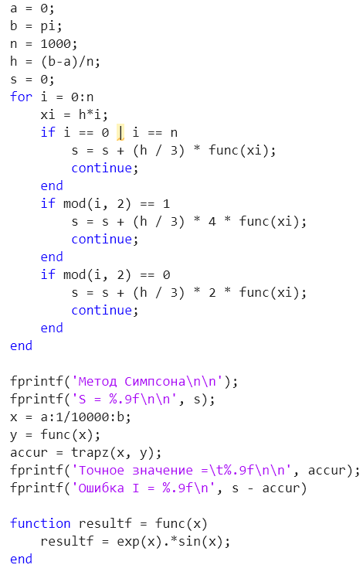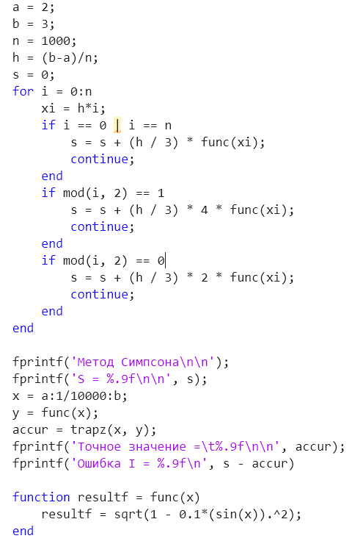

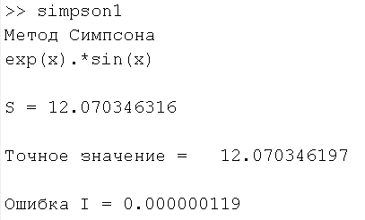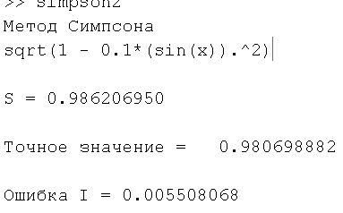

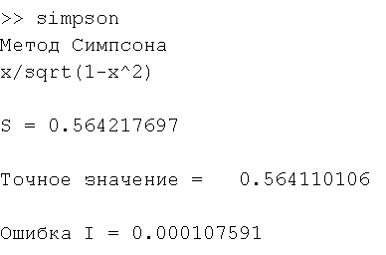

Вывод: точность метода прямоугольников < точность метода трапеций < точность метода Симпсона, это связано с выбором фигуры для разбиение площади – прямоугольники охватывают меньше площади, чем трапеции, в то время как параболы охватывают больше всего искомой площади.